Администрация Усть – Донецкого городского поселения предупреждает!
Будьте осторожны с огнём, соблюдайте правила пользования электронагревательными и газовыми приборами.
С наступлением холодов резко возрастает количество пожаров; большая часть таких пожаров возникает из-за халатности людей, которые, устанавливая в квартире самодельные электронагревательные приборы с повышенной мощностью, даже не задумываются о возможных последствиях: от сгоревшего электронагревательного прибора до выгоревшей дотла квартиры, дома. Часто жертвами становятся сами жильцы.
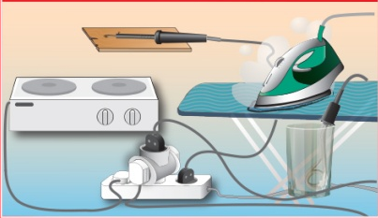

Не перегружайте сеть. Не включайте все ваши приборы в одну розетку.

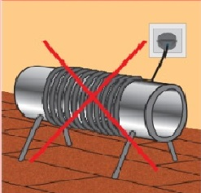

Не допускайте использования электронагревательных
приборов кустарного производства
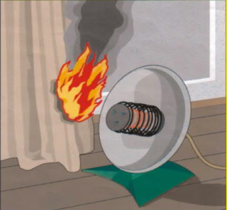

Не устанавливайте электронагревательные приборы вблизи штор,
мягкой мебели.
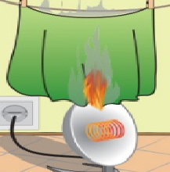

Не производите сушку белья над электронагревательными и газовыми приборами.

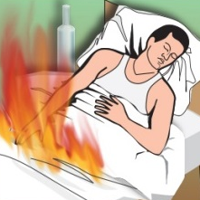

Не курите в постели, не оставляйте сигареты непогашенными, не выбрасывайте окурки с балкона
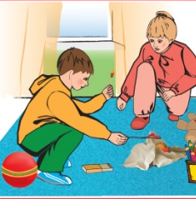

Неосторожное обращение и игры детей с огнем могут послужить причиной пожара

Если все-таки пожар произойдет, не теряйтесь, не паникуйте:
немедленно позвоните в пожарную охрану по телефону «01» или
мобильному «101», «112», указав точный адрес, что горит, Ф.И.О.

